Quguel Blog Site
Fase I

Alumno: Mario Corchero Jiménez

DNI: 09204648-W

Asignatura: Laboratorio de Programación I

Curso: 2007/2008

Grupo de prácticas: A

Profesor: Pedro José Clemente Martín

Fecha: Sabado 12 de abril 2008.

Índice
1.Manual del Programador 3
1.1.Introducción 3
1.2.Análisis 3
1.2.1.Diagrama de modelo conceptual (umbrello) 3
1.2.2.Descripción de las clases conceptuales 3
1.3.Diseño 3
1.3.1.Diagramas de clases (umbrello) 3
1.3.2.Detalle de clases diseñadas (doxygen) 3

Manual del Programador

Introducción

La primera fase del proyecto de Laboratorio de Programación I en 2007/2008 consiste en Quguel Blog Site, un programa que permite a un usuario gestionar noticias personales a modo de blog personal. Estas pueden estar agrupadas en categorías y se le permite al usuario trabajar con noticias y secciones, pudiendo añadir y borrar noticias o añadir y borrar secciones entre otras operaciones.
La información que se almacena por cada noticia es la relativa a su Título, Subtítulo, Contenido, Imagen y Fecha de publicación, además de un identificador alfanumérico único (del formato N001, N002, N003...N00n), que es gestionado por el propio programa.
En cuanto a las secciones, se almacena el nombre de cada sección así como un identificador alfanumérico para cada una de ellas (del formato S1, S2, S3...Sn), al igual que en las noticias, los identificadores no pueden ser editados o creados por el usuario, se generaran de forma automática.
Cuando se muestran las noticias, las noticias mas recientes siempre se mostraran primero dentro de cada sección.
Cuando se desea dar de alta una noticia se debe preguntar al usuario la sección donde alojar la nueva noticia, ofreciendo también la posibilidad de crear una nueva sección y añadir la noticia en ella . Cuando se desea dar de baja una sección se debe comprobar si dicha sección contiene noticias, debiendo informar al usuario del número de noticias almacenadas en tal sección y que serán también definitivamente eliminadas junto con la sección., ademas, se ofrece la posibilidad de pasar las noticias a otra sección diferente, para que las noticias no se pierdan y se borre solo la categoría.
El sistema permite un máximo de 5 secciones. En el caso de que existan 5 secciones no será posible crear una nueva sección (a menos que se elimine una de las existentes). Cuando una sección alcance el máximo de noticias, que será de 10, la noticia más antigua (con identificador menor) será eliminada, informando previamente al usuario, facilitando de este modo la inserción de la nueva noticia.
El programa tiene diversas formas de listado: Listar todo el blog, listar las noticias de una categoría o listar todas las categorías con el numero de noticias que tiene cada una.
El programa trae con sigo una herramienta de búsqueda que nos permite buscar cadenas dentro de el titulo, subtitulo o contenido de todas las noticias del blog, permitiendo acceder a la información de una forma rápida. Este método incorpora la opción de distinguir entre mayúsculas y minúsculas o no, según convenga al usuario.
El programa permite también guardar el blog en un archivo, pudiendo recuperar lo en cualquier momento, la carga de un archivo no afectara a las noticias y categorías existentes, adaptándose perfectamente.

Análisis

Diagrama de modelo conceptual (umbrello)

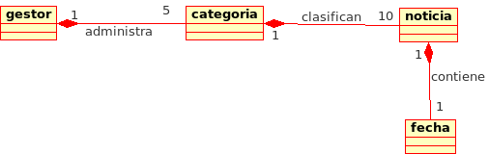
Descripción de las clases conceptuales

Se han designado 4 clases, fecha se encargara del control de las fechas dentro de la clase noticia, la cual es usada para almacenar los datos, como titulo subtitulo, contenido, identificador, etc.., las noticias estarán organizadas en categorías, las cuales cuenta con un identificador y un nombre y por ultimo a través de la clase gestor podremos controlar todo el programa.

Diseño

Diagramas de clases (umbrello)
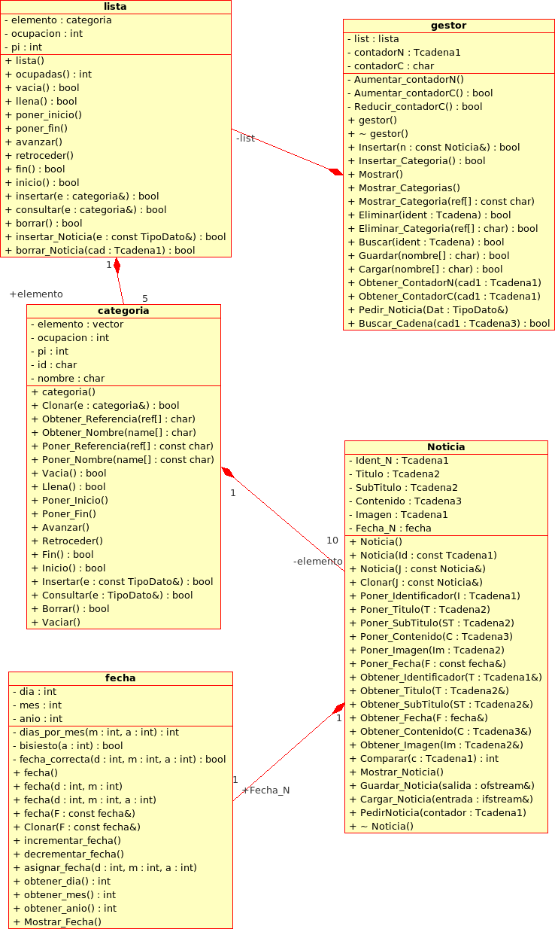

Detalle de clases diseñadas (doxygen)

La documentación se genera mediante doxygen, guardando los archivos en la carpeta htlm dentro de la carpeta del proyecto. Para acceder a la documentación se abre el archivo index.html

